Карточка обследования пункта
Год производства работ: 2026 |  |  |  |  | 3
Объект: Спутниковые наблюдения |  |  |  |  | Никольская Алёна, Котунова Софья
№ Индекс/ID | Название пункта, класс | Год закладки | Высота знака | Тип центра |  |  | Высота над уровнем моря |  | Трапеции 1:50000 1:200000
23 / SUSL | Суслик (бывш. Амбулатория) | 2026 | 3.5 см | Арматура из стекловолокна |  |  | 67.147 |  | R-36-139-Б  R-36-XXXIV
Результаты обследования пункта |  |  | Состояние пункта |  |  | Результаты восстановления пункта
Пункт вновь создан |  |  | Опознавательный знак |  |  | -
 |  |  | Знак, марка |  |  | -
 |  |  | Внешнее оформление |  |  | Обложен камнями
Фотография марки центра |  |  |  |  | Фотография внешнего оформления
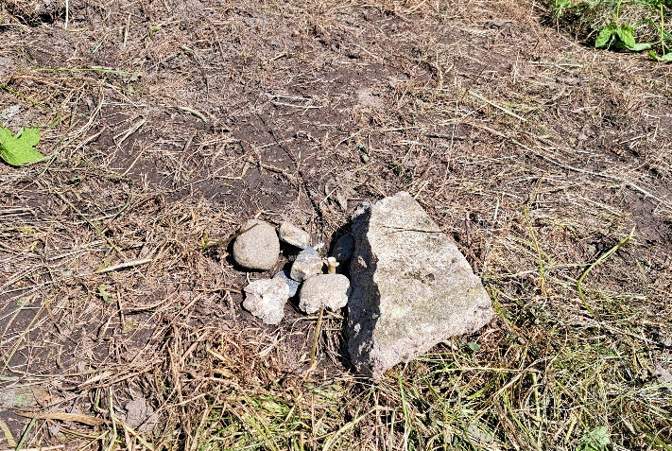 |  |  |  |  | 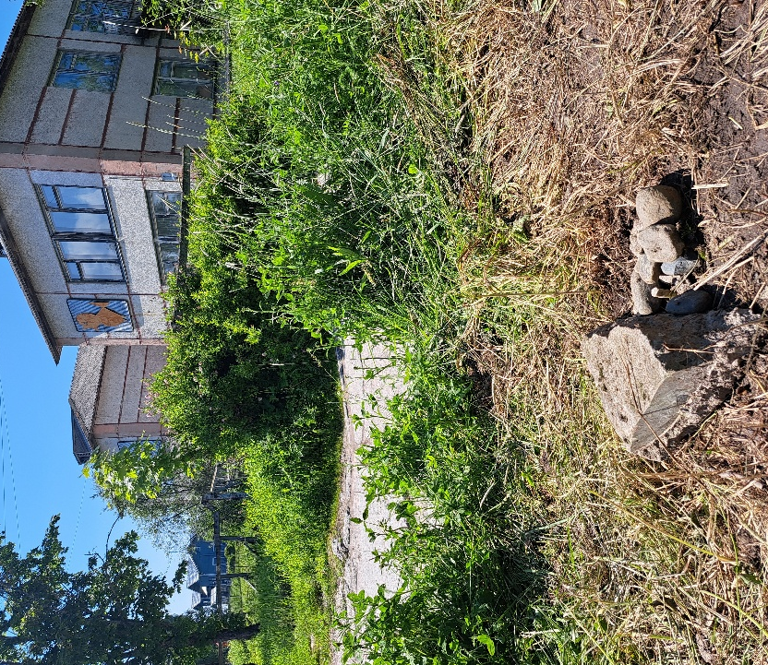  Через дорогу напротив детского сада
Составил | Никольская А.И. 21.06.2026 |  |  |  | Проверил |  |  | Котунова С.С. 21.06.2026
 | подпись фамилия, дата |  |  |  |  | подпись фамилия, дата
